Procédure utilisateur de liaison de jefacture.com
Récupération automatique des factures achats et ventes

Activation de la récupération des factures
Lorsque vous êtes connecté sur un dossier comptable :
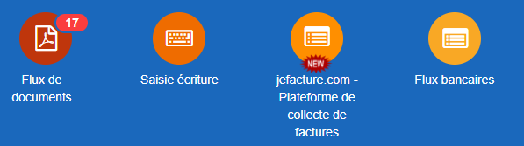
Point d’entrée du module

Renseignement de la clé API du cabinet
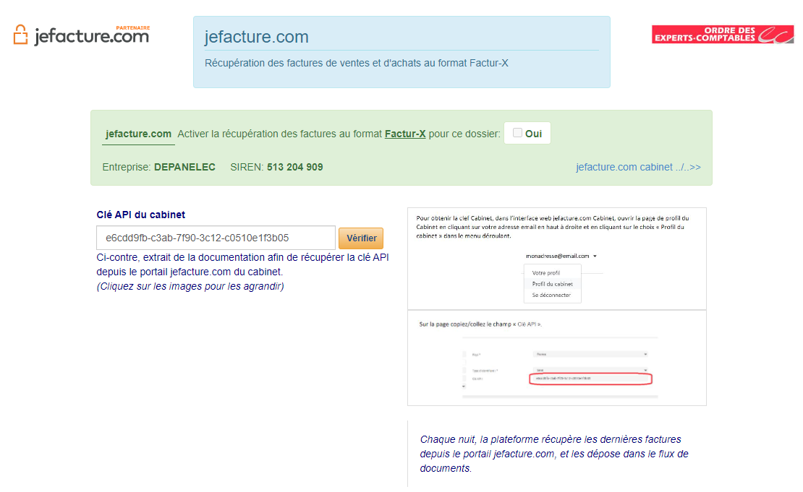

Clé API non reconnue
Si la clé API n’est pas reconnue, nous vous invitons à vérifier cette dernière directement sur votre espace cabinet jefacture.com.
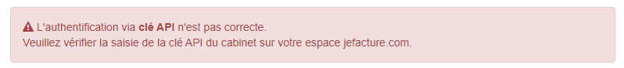

Clé API reconnue
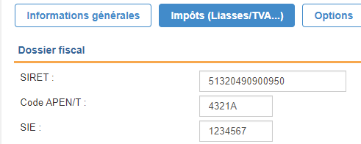
Si la clé API est correcte, nous vérifions le lien avec l’entreprise.
Chaque dossier comptable comporte un n°SIRET, renseigné depuis le menu Dossier Permanent
Nous vérifions que le SIREN de l’entreprise est bien lié à votre cabinet comptable.

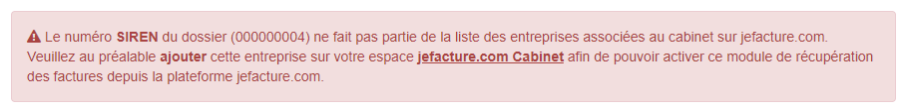

Actiation de la collecte automatique
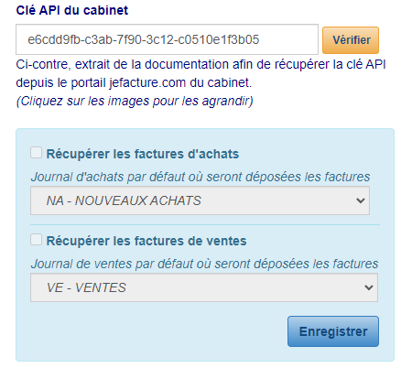
Lorsque ces deux vérifications sont terminées, vous êtes invité à choisir d’activer la collecte des factures pour le dossier : factures d’achats, de ventes, ou les deux.
Le choix du journal de dépôt des factures vous sera alors demandé.

En cliquant sur le bouton « Enregistrer », nous enregistrons la demande de collecte automatique des factures souhaitées. A tout moment, il vous est possible de revenir sur ce menu pour activer/désactiver la récupération d’un type de facture.

Récupération automatique
Dès qu’une facture est déposée sur l’espace jefacture.com de l’entreprise puis transmise au cabinet, nous récupérons directement le document, facture électronique au format Factur-X.
La facture est alors directement déposée dans le flux de document du dossier comptable et rattachée au journal d’achats/ventes choisi.
Chaque document étant identifié de manière unique, si vous retransmettez une facture, celle-ci ne sera pas récupérée en doublon.

Résultat dans le flux de document
Dépôt sur le journal choisi lors de l’activation
Détection du format Factur-X

